Содержание
Введение………………………………………………………………………………… 2
Глава I ………………………………………………………………………………….4
Из Лебяжьего - в Самодуровское.
Глава II………………………………………………………………………………..…..7
Анализ водоёма физическими, химическими и биологическими методами.
Глава III……………………………………………………………………………….…13
Здоровье озера – забота молодых.
Заключение…………………………………………………………………………..…15
Литература………………………………………………………………………….…...16
Приложение №1…………………………………………………………………………17
Приложение №2…………………………………………………………………………20
Приложение №3………………………………………………………………………….21
Приложение №4………………………………………………………………………….22
Приложение №5…………………………………………………………………………26
Распоряжение администрации Уюпинского муниципального района Волгоградской области ………………………………………………………………………………..………29

Введение

Три клада у природы есть:
Вода, земля и воздух – три ее основы.
(С.В.Викулов)
Малые водоёмы г.Урюпинска и Урюпинского района являются значимыми звеньями крупных местных экосистем и в большинстве своём мало исследованы. Прилегающие к ним территории не обустроены и недостаточно используются как рекреационная зона.
В предоставленном проекте с этой точки зрения рассматривается озеро Самодуровское, расположенное в восточной части г.Урюпинска.
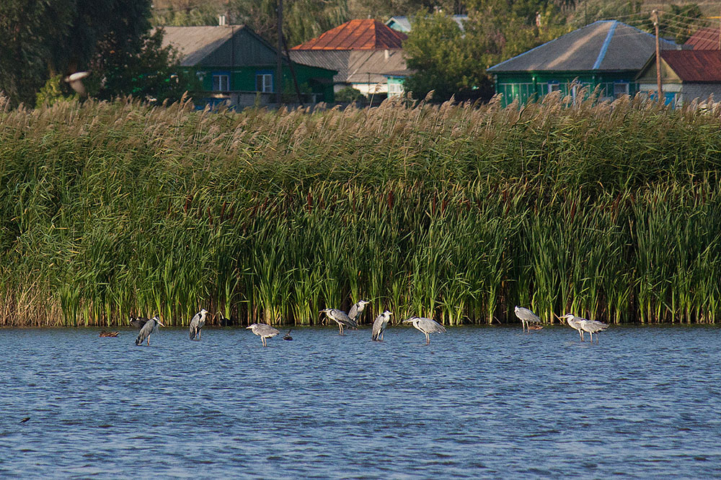
Актуальность. Начал прогрессировать процесс заболачивания и подтопления территорий восточной части города, в том числе территорий, занятых жилыми застройками. Заболачиваемая местность превращается в рассадник кровососущих насекомых (комаров, мошек и т.п.) Состояние данной местности можно охарактеризовать, как экологическое бедствие; жителям, проживающим на этих территориях, наносится ущерб, как материальный, так и в виде вреда здоровью. Решение проблемы заболачивания озера и прилегающих территорий способствует нормализации и экологической обстановки, снижению социальной напряжённости в этом районе.
Данная работа поможет выяснить чистоту водоёма физическими и химическими методами.
Цель работы: овладение методиками выявления состояния качества воды природных водоёмов (озеро Самодуровское).
- Для реализации данной цели, нами поставлены следующие задачи:
- Изучить методики оценивания качества воды природных водоёмов;
- Провести анализ чистоты озера физическими, химическими и биологическими методами;
- Разработать рекомендации по созданию рекреационной зоны озера Самодуровского.
Гипотеза: Мы предполагаем, что озеро Самодуровское находится под угрозой и превращается в болото.
Методы исследования:
- работа с литературой, сбор материала;
- анализ и обработка материала;
- лабораторные методы – постановка опыта;
- наблюдение;
- анкетирование.

Объектом исследования является озеро Самодуровское.

Глава I
Из Лебяжьего - в Самодуровское.
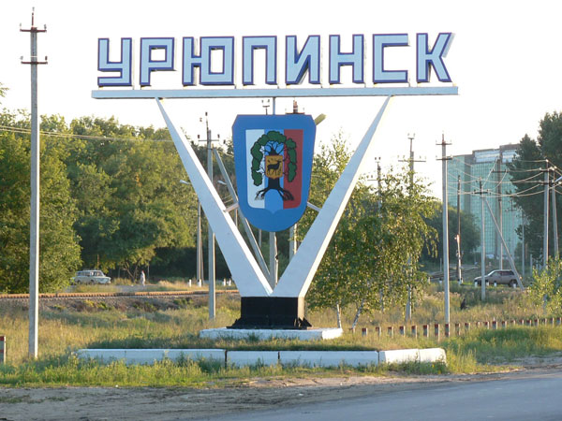
Город Урюпинск расположен на северо-западе Волгоградской области. В последнее десятилетие Урюпинск стал олицетворением провинциальности и символом российской глубинки.

Ежегодно сюда приезжают большое количество туристов со всех уголков страны. Их привлекает благоприятный климат, живописная природа, экологическая чистота нашего края. Россияне называют Урюпинск столицей российской провинции. Повышение уровня благоустройства и улучшения санитарного состояния города является предметом особой заботы местных властей и всего населения Урюпинска.
«На восточной охране города располагалось огромное красивое озеро. И название у него было под стать - Лебяжье. На него прилетали десятки белых лебедей, иные даже зимовали.Но с годами озеро уничтожили, большая его часть заросла и превратилась в болото, по сравнению с тем, что было, от него осталось «блюдце». Знаете, как его назвали? Озеро Самодуровское! Наверное, дань тем, кто это озеро по сути, уничтожил.
«На озеро иногда прилетают несколько лебедей. Помнят. Но покружатся, покурлычут- и улетают» (из газеты «Волгоградский первенец» от 28.08.2009г.)
Озеро Самодуровское,находящееся в восточной части города Урюпинска, живописно вписывается в ландшафт восточного жилого района,но практически не используется как рекреационный ресурс, за исключением любителей рыболовов.
Озеро бессточное. В него не впадают реки; оно имеет два гидротехнических сооружения: одно - постоянное,другое- регулируемое для сброса тало-дождевых вод.
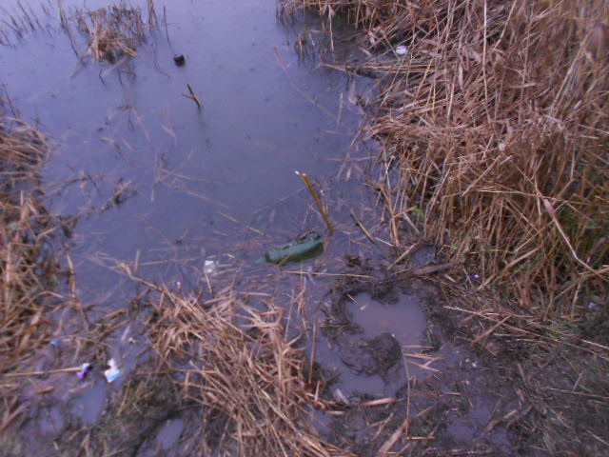
За последние 3-5 лет в этой части города, где проживает более четверти населения города,значительно поднялся уровень грунтовых вод, в среднем от 0,5 до 0,1 м от поверхности земли, а в отдельных местах грунтовые воды вышли на поверхность земли(сведения гидрометеостанции г. Урюпинска).
В связи с этим начал прогрессировать процесс заболачивания указанных территорий города и, что особенно пагубно – территорий, занятых жилыми застройками.
Мы провели беседу с жителями прилегающих улиц:
Авдеева Марина Алексеевна: «Нам наносится огромный материальный ущерб: вымокают сады и огороды, в погребах вода, нет возможности хранить продукты, овощи».
Кривов Василий Николаевич: «Территория заболачивается всё больше и больше.В весенний-летний период в результате прогревания заболачиваемая территория представляет собой подобие инкубатора по воспроизведению кровососущих насекомых,являющихся переносчиками инфекционных заболеваний.
Мы посетили МУ «Экологический фонд» городского округа г.Урюпинск Волгоградской области, директор Козлов Пётр Михайлович объяснил, что причина всему - засорение и зарастание центрального открытого осушительного коллектора, который проходит по центральной части водно-болотных угодий Крепь, ранее полностью обеспечивающего проход весенних талых и дождевых вод из озера Самодуровского и прилегающих к нему территорий.
Директор экологического фонда Козлов П.М.: «Необходима очистка центрального осушительного коллектора для восстановления его пропускной способности. Это устранит причины подъёма грунтовых вод, что позволит снизить социальную напряжённость в данном районе города и ликвидировать локальное экологическое бедствие».

Глава II
Анализ водоема физическими, химическими и биологическими методами.
О возможностях использования живых организмов в качестве показателей определённых природных условий писали ещё учёные Древнего Рима и Греции. В трудах М.В Ломоносова и А.Н. Радищева есть упоминание о растениях - указателях особенностей почв, горных пород, подземных вод.
Биоиндикация – метод, который позволяет судить о состоянии окружающей среды по факту встречи, отсутствия, особенностям развития организмов – биоиндикаторов.
Какой бы современной ни была аппаратура для контроля чистоты водоёма, она не может сравниться со сложно устроенным «живым прибором». Правда, у живых приборов есть тоже один недостаток – они не могут установить концентрацию какого-либо вещества в многокомпонентной смеси, реагируя сразу на весь комплекс веществ. В тоже время физические и химические методы дают количественные и качественные характеристики, но позволяют лишь косвенно судить о его биологическом действии.
20 сентября 2013 года мы исследовали видовой состав природно-водной растительности, чтобы точно охарактеризовать экологическое состояние озера.
Для этого был использован самодельный инвентарь – сачок водный, состоящий из сетки-мешка, пришитого к обручу-кольцу, прикреплённому к палке.
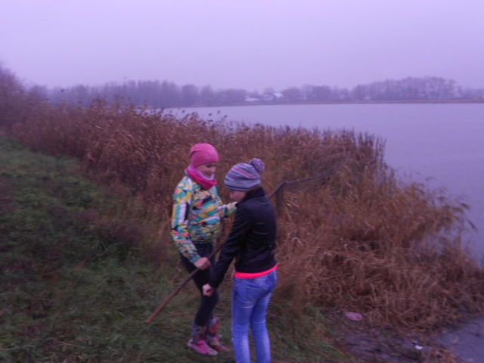
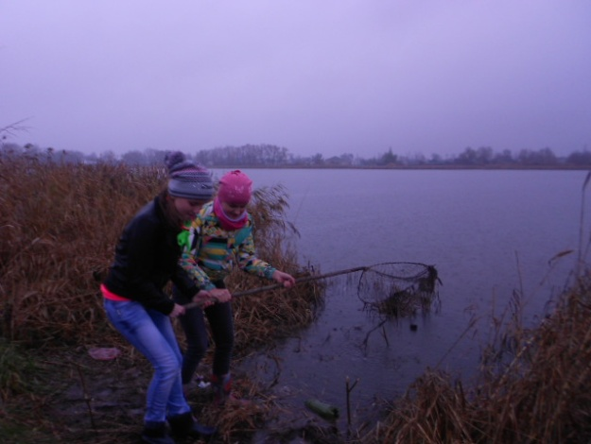
При походе к озеру мы увидели большое количество ряски маленькой (L.minor), ряски трёхдольной (Lemnatrisulca) и многокоренника (Spirodelapolyrrhiza). Опустив сачок для вылавливания растительности в озеро, мы кроме этих двух растений ничего не обнаружили.

Из литературы мы знали, что известна группа видов прибрежно-водных растений, которые можно считать индикаторами определённого состояния и трудности водной среды.
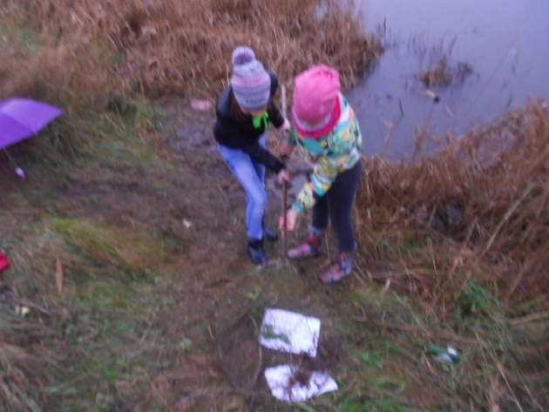
Таким образом, анализ прибрежно-водной растительности в озере Самодуровском позволяет сделать следующие выводы:
- Массовое развитие рясковых указывает на неблагополучие в экосистеме.
- Обилие ряски трёхдольной (Lemnatrisulca) говорит о большом количестве в среде биогенных веществ.
- Развитие ряски маленькой (L.minor) и многокоренника (Spirodelapolyrrhiza) свидетельствует о сельскохозяйственном загрязнении.
Нами использовались индексы Майера и Вудивиса, простые и применяемые для любых типов водоёмов.
Индекс Майера – наиболее простая методика биоиндикации, при которой не нужно определять беспозвоночных с точностью до вида. В ней используется принцип приуроченности различных групп водных беспозвоночных к водоёмам с определённым уровнем загрязнённости. Организмы-индикаторы отнесены к одному из трёх разделов; 1-обитатели чистой воды, 2-организмы средней чувствительности, 3-обитатели загрязнённых водоёмов. (Приложение 1)
Отметили, какие из приведённых в таблице индикаторных групп обнаружены в пробах.
Количество обнаруженных групп из первого раздела таблицы умножили на 3, количество групп из второго раздела – на 2, из третьего – на 1. Получившиеся цифры сложили. Значение суммы характеризует степень загрязнённости водоёма.
Х*3+У*2+Z*1=S.
Если сумма более 22 – водоём имеет 1 класс качества; значение суммы от 17 до 21 – говорит о 2 классе качества. От 11 до 16 баллов – 3 класс качества. Все значения меньше 11 характеризуют водоём как грязный (4-7 класс качества).
При помощи того же самодельного сочка обнаружили следующие гидробионты:

- прудовики – 1;
- улитковая пиявка – 2;
- ложноконская пиявка – 1

Нашли индекс Майера: 1*3+2*2+1*1=8.
Таким образом, при помощи методов биоиндикации, в том числе методики нахождения индекса Майера, нами была определена степень загрязнённости озера Самодуровского.
Вывод: Индекс Майера равен 8, водоём характеризуется, как грязный.
Из учебной литературы мы узнали, что:
- Мутность воды- это показатель относительной прозрачности воды. Причины мутности воды бывают взвешенные и коллоидные вещества, такие, как глина, ил, органические и неорганические вещества, а также микроорганизмы. Мутная вода может быть результатом эрозии почв, городских стоков, цветение воды.

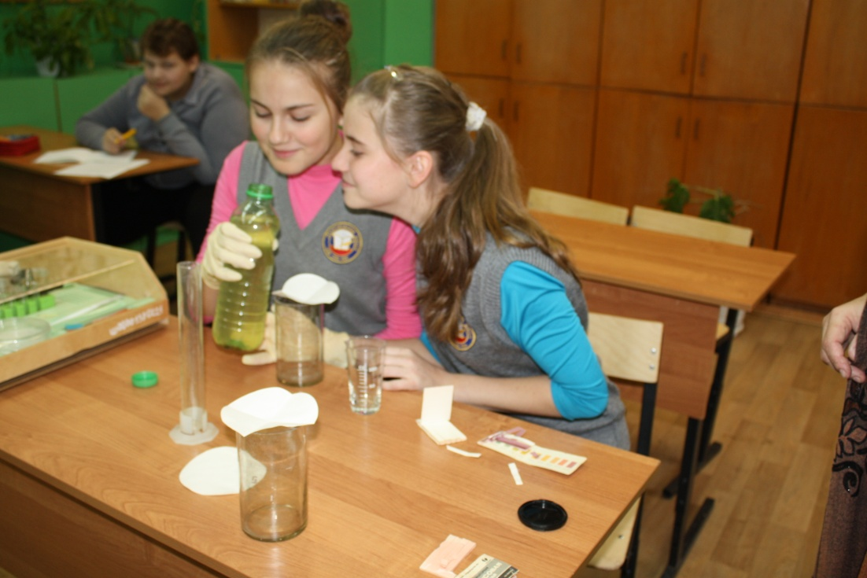
- Температура воды. Этот индикатор важен, поскольку он влияет на растворённый в воде кислород, фотосинтез и пищевое обеспечение. Слишком теплая или слишком холодная вода может оказать своё воздействие на водные формы жизни.
- Запахи в воде могут быть связаны с жизнедеятельностью водных организмов или появлением при их отмирании- это естественные запахи. Запах воды в водоёме может обуславливаться также попадающими в него стоками канализации, промышленными стоками - это искусственные запахи.
Для того, что бы дать качественную оценку запаху, мы набрали в бутылочку воды на 2/3.Бутылочку закрыли плотно крышкой и интенсивно встряхнули. При открытии почувствовали болотный, гнилостный, неприятный запах.

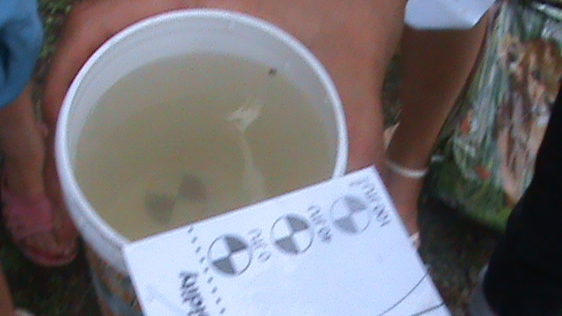

Для измерения t воды термометр поместили на глубину 4 дюймов, на одну минуту t воды составила 8 С. (Приложение2).
Для определения мутности использовали белый контейнер и стикер диска Secchi. Заполнили контейнер до линии мутности, указанной на метке. Держа таблицу мутности у верхнего края контейнера, сравнили изображение дисков Secchi с таблицей (Приложение 3). Результат исследования мутности составил 100JTU=5,3 мг/л.
Таким образом, по физическим анализам можно сделать следующие выводы:
1. Вода в озере Самодуровском имеет болотный, гнилостный запах.
2. Высокую мутность - 100JTU=5,3 мг/л.
3. По своим физическим характеристикам озеро Самодуровское превращается в грязное болото.

Кислород очень важен для здоровья водных экосистем. Природные водные объекты с высоким уровнем содержания растворенного кислорода являются наиболее благоприятной и устойчивой средой, способной поддерживать разнообразие водных организмов.
С помощью химических методов мы решили выяснить, достаточно ли кислорода в озере.(Приложение №4)
После фиксирования температуры воды (6С) мы погрузили маленький флакон (0,125мл) в пробу воды и осторожно достали его, сохраняя флакон, наполненный до краёв.
- Опустили две таблетки TesTabs во флакон. При этом вода перелилась через края флакона. Плотно задвинули крышку флакона. Убедились, что в пробе воды не осталось пузырьков.
- Переворачивали флакон до тех пор, пока таблетки полностью не растворились. Это заняло около 4 минут.
- Подождали ещё 5 минут до образования цвета.
- Сравнили цвет пробы с таблицей цветов РК, и зарегистрировали результат – 4ppm.
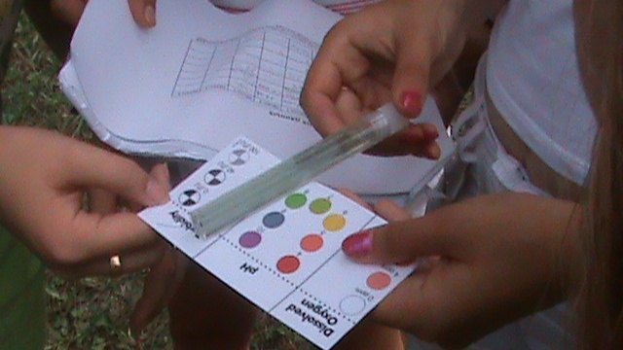

Вывод: По химическим анализам, процент насыщения кислородом в озере составил 32%. Это считается низким уровнем, приводит к задержанию токсичных для водных растений веществ, что наносит огромный вред водной жизни.

Глава III
Здоровье озера - забота молодых.
Экологическое бедствие не обошло стороной и наше Прихопёрье. Тревогу вызывают многочисленные водоёмы, в том числе озеро Самодуровское, которое находится на грани обмеления, заиливания, зарастания.
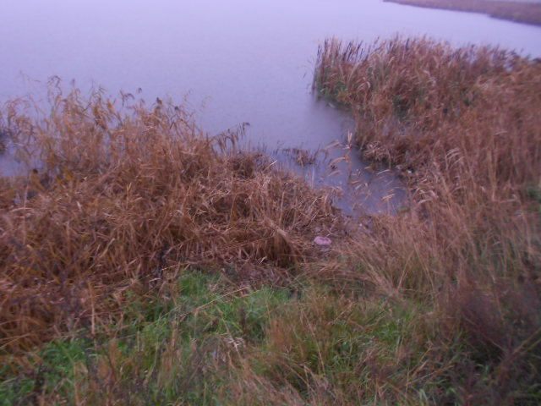

Многочисленные призывы к спасению озера раздавались уже давно, но дело так и не сдвинулось с мёртвой точки.
Загрязнить водоёмы гораздо легче, чем их очистить. Решение данной проблемы тянет за собой ряд других проблем. По словам П.М.Козлова, директора экологического фонда г. Урюпинск, «самая главная из проблем - это финансовая сторона дела. Пока не решено окончательно, кто возьмёт на себя расходы по проведению необходимых работ. Но активисты комитета спасения рассчитывают организовать сбор пожертвований от предприятий частных лиц. Сначала нужно решить вопрос о реконструкции очистных сооружений, мощность которых не хватает для переработки стогов предприятий с Горы Восточной, а потом начинать его очистку».
Время идёт, но не одна из причин ещё не устранена.
В результате беспокойства жителей была проведена экологическая комиссия. Комиссия проанализировала создавшуюся обстановку, пришла к выводу, что нарушение экологического равновесия озера Самодуровского может привести к вспышке инфекционных заболеваний.
Очистка русла центрального осушительного коллектора и прилегающих к нему дренажных каналов, санитарная обработка осуществляемых территорий, вывоз мусора и отходов, обрезка деревьев и удаление поросли, профилактика дальнейшего засорения осушительной системы, экологическое просвещение населения -необходимые мероприятия по оздоровлению озера Самодуровского.
Рекреационное использование озера целесообразно, т.к. озеро находится в черте города, и только экологический грамотный подход в организации и благоустройстве прилегающей территории позволит улучшить санитарное состояние как данной местности, так и города в целом.
Мы разработали эксклюзивный проект благоустройства озера Самодуровское.(Приложение 6). С этим проектом хотим обратиться в городскую думу, а также к мэру города Урюпинска Горнякову Сергею Васильевичу.
Считаем главными проблемами, которые необходимо решить администрации города:
- улучшить санитарно-экологическое состояние как в районе озера Самодуровское,так и в целом по городу;

- снизить социальное напряжение среди населения, проживающего на территориях, подвергающихся затоплению грунтовыми водами;

- очистить озеро Самодуровское и создать рекреационную зону.

И если начнётся процесс восстановления экосистемы, озеро возродится и примет одно из своих главных предназначений – станет транзитной площадкой для перелётных птиц. И тогда лебеди к нам вернутся!

Заключение.
Гипотеза о том, что озеро Самодуровское находится под угрозой и превращается в болото, подтвердилась.
Жителей Урюпинска и Урюпинского района волнует безопасность окружающей среды в их городе. Анализ анкет выявил следующее: 92% участников анкетирования считают, что необходимо постоянно следить за экологической ситуацией, 81% опрошенных хотели бы внести вклад в благоустройство озера Самодуровское. Против разработки проекта добычи никеля в Прихопёрье высказались 77% горожан.(Приложение №5)
По результатам биоиндикации и анализу прибрежно - водной растительности в озере Самодуровском позволяет говорить о неблагополучии в экосистеме озера Самодуровского, о большом количестве биогенных веществ и сельскохозяйственном загрязнении озера.
По результатам методики нахождения индекса Майера степень загрязнения озера равна 8, водоём характеризуется как грязный по результатам физических методов,t воды в озере 8C, по запаху- болотная, гнилостная мутность составила 100JTU=5,3 мг/л.
По своим физическим характеристикам озеро Самодуровское превращается в грязное, мутное болото.
По химическим анализам процент насыщения кислородом в озере составил 32%. Это считается низким уровнем, приводит к задержанию токсичных для водных растений веществ, что наносит огромный вред водной жизни.
Рекреационное использование озера целесообразно, т.к. озеро находится в черте города, и только экологический грамотный подход в организации и благоустройстве прилегающей территории позволит улучшить санитарное состояние как данной местности, так и города в целом.
Мы разработали эксклюзивный проект благоустройства озера Самодуровское. (Приложение 6). С этим проектом хотим обратиться в городскую думу, а также к мэру города Урюпинска Горнякову Сергею Васильевичу.

Список использованной литературы:
1. Алексеев В.Г. Антропогенное воздействие на малые реки.- Л. : Наука,1990.-140с.
2. Вендеров С.П.Жизнь наших рек. - Л.:Госэнергоиздат,1995.-190с.
3.Галактионов В.Д. Жизнь рек. Изд.3-е, доп. и перераб.-Л.: Госэнергоиздат2010.-102с
4. Ковалев С. А. Малые реки. - М.: Малые реки, М.:Мысль,1998.-220с.
5.Крючкова И. В., Супрун В.И. Реки и водоемы Волгоградской области. Гидрономический словарь Мин.образования Р.Ф. ВГПУ-М. Мысль,2010.-120 с.
6. Кульский Л. А. ,Даль В.В. Чистая вода и перспективы ее сохранения .- Киев:Наука,1999.-230 с.
7. Лазарев С., Павлык С., Скуридин С., Климов И. Гидронимия Волгоградской области. - М.:Просвещение,2011.-202с.
8. Реки и водоемы Волгоградской области, гидрономический словарь Мин. образ. РФ. ВГПУ-Волгоград:Перемена,2012.-200с.
9. Самборский Ю.П., Брылев В.А., Анисимова А.А. Ресурсы поверхностных вод.-Волгоград:Перемена,2005.-198с.
10. Яковлев С.В. Рациональное использование водных ресурсов.- М.: Высшая школа,2012.-203с.
11. Интернет-ресурсы: http://Letopisi.Ru
12. Интернет-ресурсы: http://vod-sovet.narod.ru
13. Интернет-ресурсы: Literature/ articleslit/ 157-а 26.html
14. Интернет-ресурсы: http:twirx.com
(Приложение 1)
№1. Таблица «Индекс Майера»

Обитатели чистых вод, X | Организмы средней чувствительности, Y | Обитатели загрязненных водоемов, Z
Личинки веснянок  Личинки поденок  Личинки ручейников  Личинкивислокрылок  Двустворчатые моллюски | Бокоплав  Речной рак  Личинки стрекоз  Личинки комаров-долгоножек  Моллюски-катушки, моллюски-живородки | Личинки комаров-звонцов  Пиявки  Водяной ослик  Прудовики  Личинки мошки  Малощетинковые черви

№2. Определение биотического индекса пресноводных экосистем по донным беспозвоночным
Ключевые организмы |  | Общее количество групп
 |  | 0-1 | 2-5 | 6-10 | 11-15 | 16
 |  | Биотический индекс
Личинки веснянок имеются | Более 1 вида  Только 1 вид | - | 7  6 | 8  7 | 9  8 | 10  9
Личинки поденок имеются | Более 1 вида  Только 1 вид | - | 6  5 | 7  6 | 8  7 | 9  8
Личинки ручейников имеются | Более 1 вида  Только 1 вид | -  4 | 5  4 | 6  5 | 7  6 | 8  7
Бокоплавы имеются | Все прочие виды отсутствуют | 3 | 4 | 5 | 6 | 7
Водяные ослики имеются | Все прочие виды отсутствуют | 2 | 3 | 4 | 5 | 6
Черви-трубочники имеются | Все прочие виды отсутствуют | 1 | 2 | 3 | 4 | 5
Все другие ключевые группы отсутствуют | Некоторые организмы, не требующие растворенного кислорода, могут присутствовать | 0 | 1 | 2 | - | -

(Приложение 2).
Измерение температуры.
1. Наденьте защитные перчатки. | 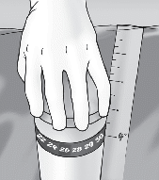 | 2. Поместите  термометр на  глубину четырех  дюймов, на одну  минуту.
 | 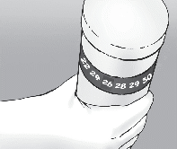 | 3. Достаньте термометр из воды, снимите показания и  запишите в градусахЦельсию.

(Приложение 3)
Измерение мутности
Для проведения теста на мутность используется белый контейнер. Если возможно, приклейте к контейнеру стикер диска Secchi за 8-24 часа до использования, чтобы дать клею засохнуть.
1. Удалите оболочку со  стикера диска Secchi. | 2. Наклейте стикер на дно контейнера с внутренней стороны и чуть-чуть не по центру.
3. Заполните контейнер до  линии мутности, указанной на метке. | 4. Держите Таблицу Мутности у верхнего края контейнера. Сравните изображение диска Secchi на дне контейнера с таблицей. Запишите результат исследования мутности в JTU.

(Приложение 4.)
Измерение растворенного кислорода
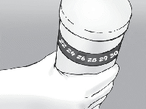  1.Зафиксируйте температуру воды  в пробе. | 2. Погрузите маленький флакон (0,125мл) в пробу воды. Осторожно доставьте его, сохраняя флакон наполненным до краев.
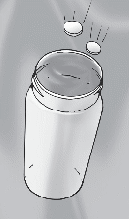  3. Опустите две таблетки TesTabs® (3976) во флакон. При этом вода перельется через края флакона. | 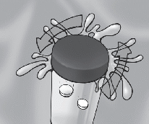  4. Плотно завинтите крышку флакона. При этом выльется еще немного воды. Убедитесь, чтобы в пробе воды не осталось пузырьков
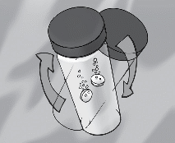  5. Переворачивайте флакон до тех пор, пока таблетки полностью не растворятся. Это займет около 4-х мин. | 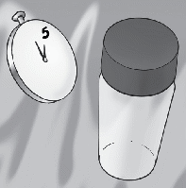  6. Подождите еще 5 минут до образования цвета.
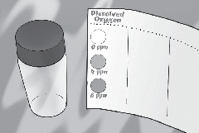
7. Сравните цвет пробы с таблицей цветов РК. Зарегистрируйте результат в ppm.

% насыщения кислородом
Таблица №1
Укажите температуру образца воды в  таблице %-а Насыщения. Поместите  результат теста Растворенного  Кислорода в верхней части таблицы.  Процент насыщения пробы воды  находится в точке пересечения строки  температуры со столбцом РК.  Например: если температура пробы  воды равна 16°C, а растворенный  кислород составляет 4 ppm, то %  насыщения будет равен 41.  * Расчеты основаны на растворимости  кислорода в воде на уровне моря, из  Стандартных Методов исследования Воды и Сточных Вод, 18-е издание. | РК, ррm
 | Темп.,⁰С | 0ррm 4ppm 8ppm  2 0 29 58  4 0 31 61  6 0 32 64  8 0 34 68  10 0 35 71  12 0 37 74  14 0 39 78  16 0 41 81  18 0 42 84  20 0 44 88  22 0 46 92  24 0 48 95  26 0 49 99  28 0 51 102  30 0 53 106

Приложение №5
Анкета
1.Считаете ли вы озеро Самодуровское чистым водоёмом?
А)да-10%;
Б)нет-87%
В)затрудняюсь ответить-3%.

2.Нужно ли следить за экологической ситуацией в городе?
А)да-92%
Б)нет-0%
В)затрудняюсь ответить-8%

3. Хотели бы вы внести вклад в обустройство озера Самодуровское?
А)да- 81%
Б)нет-4%
В)затрудняюсь ответить- 15%

4.Как вы относитесь к разработкам добычи никеля в Прихопёрье?
А)отрицательно-77%
Б)положительно-13%
В)меня не интересует данная проблема-10%

5.Было бы вам интересно регулярно узнавать об изменении экологической обстановки озера Самодуровского?
А)да-75%
Б)нет-13%
В)затрудняюсь ответить-12%

Приложение 6

РА С П О Р Я Ж Е Н И Е

АДМИНИСТРАЦИИ УРЮПИНСКОГО МУНИЦИПАЛЬНОГО РАЙОНА ВОЛГОГРАДСКОЙ ОБЛАСТИ

от | 20 октября 2011 г. | № | 192-р

О прогнозе социально-экономического развития
Урюпинского муниципального района на 2012 год и плановый
период 2013 и 2014 годов

В соответствии со статьями 173 и 184.2 Бюджетного кодекса Российской Федерации и решением Урюпинской районной Думы от 28 февраля 2010г. №7/43 « О новой редакции Положения о бюджетном процессе в Урюпинском муниципальном районе»,
1. Одобрить прилагаемый прогноз социально-экономического развития Урюпинского муниципального района на 2012 год и плановый период 2013 и 2014 годов, разработанный в соответствии распоряжением главы Урюпинского муниципального района от 18 мая 2011г. № 76-р «О разработке прогноза социально-экономического развития Урюпинского муниципального района на 2012 год на плановыйпериод 2013 и 2014 годов».
2. Структурным подразделениям администрации Урюпинского муниципального района обеспечить взаимодействие с отраслевыми подразделениями Администрации Волгоградской области по вопросу выделения лимитов финансирования из областного бюджета на 2012-2014 годы по областным целевым программам согласно направленным заявкам Урюпинского муниципального района.
3. Контроль за исполнением настоящего распоряжения возложить на заместителя главы администрации Урюпинского муниципального района О.А.Андреева.

Глава Урюпинского
муниципального района А.И. Феронов Содержание

